**Slices**

São estruturas de dados que têm a finalidade dos arrays, porém, em Go eles acabam sendo mais utilizados que os arrays.

Para criar um Slice usamos a Syntax abaixo:

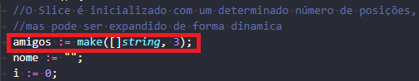

Para gerar os dados de um Slice de forma dinâmica utilizamos um loop for (equivalente ao while das outras linguagens):

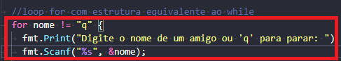

Apesar de os slices já terem um tamanho predeterminado, é possível expandi-lo usando a função nativa do Go append():

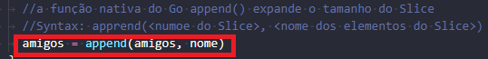

Nesse caso em específico, usamos a seguinte estrutura para gerar o Slice de forma totalmente dinâmica:

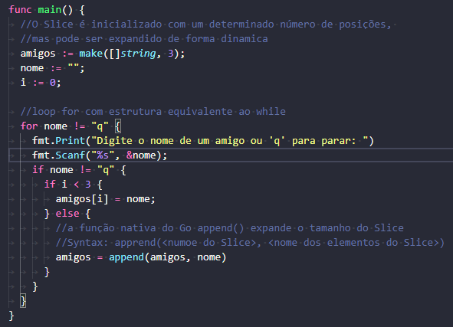

**Acessando elementos de um Slice**

É possível acessar elementos de um Slice em Go usando a seguinte Syntax:

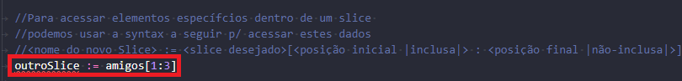

Neste caso, serão acessados os elementos de índices 1 e 2, desconsiderando o índice 3, já que o elemento do índice declarado após os “:” não é considerado.

Ao omitir o índice do primeiro elemento do Slice usando essa mesma syntax, o índice primeiro elemento será automaticamente determinado como 0 (zero):

